**Bulletin d’information du printemps 2016**

Une autre année s’est écoulée et notre précieux lac continue d’exister comme il l’a fait depuis des milliers d’années. Sauf que depuis 130 ans, nous avons ajouté une présence humaine à l’équation. Depuis ce temps, des humains profitent des environs tout en créant une série d’enjeux. Nous sommes relativement nouveaux dans l’écosystème du lac et nous avons eu tout un impact. Nous avons construit des routes et des chemins de fer, nous avons construit des résidences le long du rivage, nous y avons mis des bateaux comme moyen de transport mais aussi pour le plaisir, nous avons coupé des arbres et nous avons fait de l’aménagement paysager dans le bassin versant, sans compter que nous avons jeté des batteries, des réfrigérateurs et toutes sortes de déchets dans le lac – heureusement, on ne fait plus ça de nos jours.

Au cours de la dernière année, votre association a passé beaucoup de temps a éduquer, à défendre et à travailler pour la santé du lac et de sa communauté. De pair avec le conseil municipal et ses comités, nous avons mis l’accent sur le maintien et l’amélioration de la santé environnementale du lac et de la communauté.

L’accent sur l’environnement a pris plusieurs formes:

* **Le plan d’urbanisme municipal** est la pierre angulaire de ces efforts. Plusieurs d’entre vous ont répondu à un questionnaire sur le sujet qui aidera à l’élaboration du plan. Celui-ci servira de fondation dans l’élaboration des règlements, du budget et des programmes. Ce printemps et cet été, le processus de consultation portant sur le plan d’urbanisme va se poursuivre avec de plus petites consultations ainsi qu’une plus grande session pour l’ensemble de la communauté. Le but est d’avoir un plan, basé sur l’étude Biofilia qui a été subventionné en partie par les Amis/Friends, en place avant la fin de l’année.
* L’automne dernier, nous avons partiellement subventionné une étude sur le **myriophylle** (une plante aquatique envahissante) qui a déterminé l’étendue de la population de cette plante dans le lac. Le lac Laurel travaille sur des études similaires depuis les dernières années. Vous aurez sans doute remarqué que la baie   
  Hammond’s à l’extrémité nord du lac était interdite d’accès l’automne dernier   
  dans le cadre d’un projet pilote pour prévenir/minimiser la propagation du myriophylle.

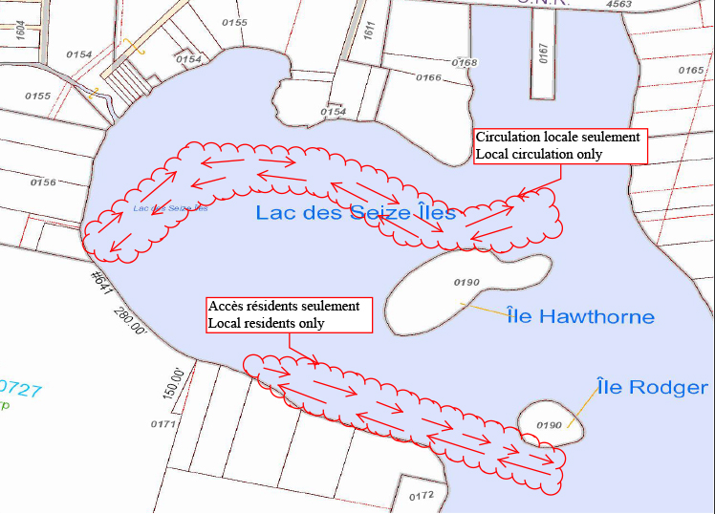

La municipalité a contacté une   
compagnie de Gatineau qui va   
installer une section de jute au fond   
du lac dans la **baie** **Hammond’s**à la fin juin, début juillet – ce corridor   
va être balisé par des bouées   
(voir la carte ci-jointe)

Aux alentours du début juillet, la plante aquatique atteint la surface de l’eau dans la baie et la recouvre d’une épaisse végétation au cours de l’été. Comme les moteurs à bateau passent à travers cette couche de myriophylle, les plantes sont coupées. Les morceaux de plante flottent un peu partout dans le lac et prennent racine ailleurs. La toile de jute crée un corridor sans végétation que les propriétaires locaux peuvent emprunter pour entrer et sortir de la baie vers les quais municipaux. Pour assurer le succès de ce programme, nous demandons que seuls les propriétaires locaux et leurs invités entrent dans la baie Hammond’s. Amis/Friends appuie ce programme et le subventionne en partie.

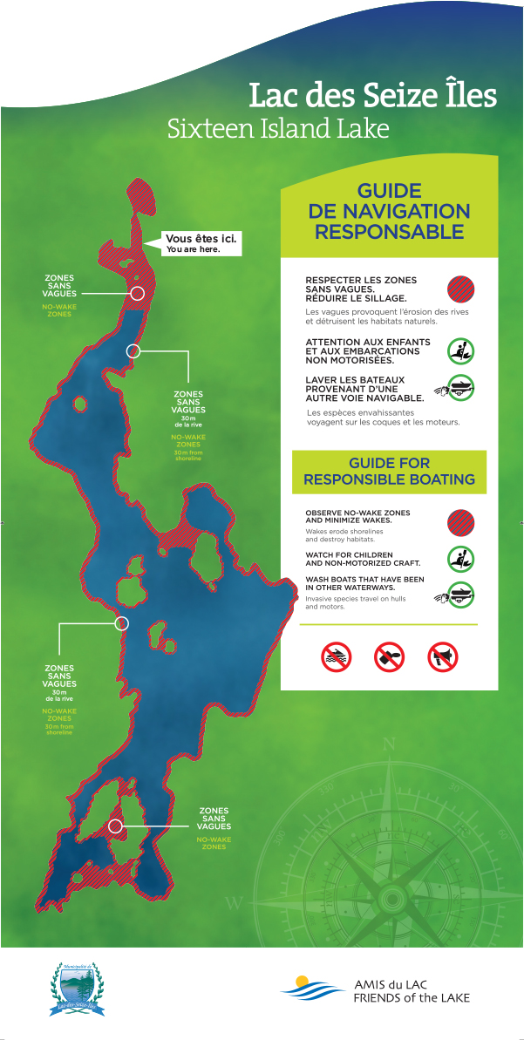

* Cet été vous remarquerez une nouvelle signalisation à la   
  rampe d’accès pour bateaux du village, à l’extrémité sud   
  et nord du lac et au Club. Les panneaux montrent une carte   
  du lac avec les zones “sans sillage” clairement indiquées.   
  Les panneaux ont aussi des avertissements plein de bon sens   
  sur la sécurité en bateau et les pratiques environnementales.   
  Merci à Tim Boswell pour la conception attrayante et à   
  Marcel Mcdonald pour avoir installé les panneaux. Un projet   
  entièrement subventionné par notre association.

La majorité des gens respectent les limites de vitesse dans   
les endroits développés du lac. C’est une bonne habitude de   
sécurité. Ce qui est moins respecté dans ces endroits, c’est   
la limite du sillage (les vagues de bateaux). De grosses vagues   
de bateau endommagent la propriété - les bateaux, les quais   
et le rivage - les habitats naturels comme les aires de   
nidification des huards dans les défilés et ailleurs dans le lac,   
ainsi que la partie la plus grouillante de vie du lac – le rivage. Une vitesse basse accompagnée d’un sillage important endommage tous les éléments nommés précédemment. L’idée, c’est de ralentir dans les zones indiquées pour respecter   
une vitesse “sans vague”. Il est à noter que la zone devant le Club est une zone   
“sans vague” ainsi que presque toute l’extrémité sud du lac passée les défilés. Il est acceptable de passer devant le Club dans la bais Green à haute vitesse mais avec   
un faible sillage.

Une dernière chose à propos des vagues de bateaux– non seulement elles irradient du bateau mais l’hélice du moteur génère une très grande force vers le bas. Une étude récente de l’Université Laval a découvert qu’un bateau à wakeboard (planche de sillage) peut générer une turbulence jusqu’à cinq mètres sous l’eau – une bonne raison d’utiliser ce type de bateau dans les eaux profondes et à plus de 100 m du rivage. Toutefois, n’importe quel bateau va générer de la turbulence à des profondeurs différentes selon la puissance et le degré d’accélération du bateau. Qui n’a jamais accéléré à toute vitesse dans 5 pieds d’eau en quittant la maison ? La turbulence causée par le remous des hélices agite les phosphates qui se trouvent au fond du lac et augmente la turbidité de l’eau. C’est notre lac – prenons-en soin.

* **L’accès au lac, le lavage des bateaux et les rampes d’accès** – selon la conseillère Corina Lupu, la réglementation concernant l’accès des bateaux est un travail qui se poursuit. Elle va organiser des petites sessions remue-méninges pour recueillir les opinions et les idées de tous et chacun. Si vous souhaitez participer ou tenir une session (maximum de 5 personnes) nous vous prions de la rejoindre à district5@lac-des-seize-iles.com
* **Le barrage** – Notre conseil municipal et son administration travaille avec tous les niveaux de gouvernement pour le transfert de la propriété et le financement des réparations ou du remplacement du barrage à l’extrémité sud du lac. Il y a des fonds destinés aux infrastructures disponibles à travers le Canada et notre maire est particulièrement concentré sur ce projet. Il a été déterminé que le barrage se trouve partiellement sur des terres de la Couronne ce qui représente un facteur important. Il y a des milliers de barrages appelés “orphelins” à travers le Canada donc, ce dossier n’est pas simple. Si nous obtenons une subvention quelconque pour ce projet, ce sont le maire et le DG du bureau qu’il faudra remercier. Nous connaîtrons le dénouement très bientôt.
* **Projets conjoints avec le club** – Cette année, nous finançons et travaillons avec le club plus que jamais auparavant. Nous participons ou commanditons quatre programmes:

L’Inventaire canadiens des Plongeons huards - Nous participons à l’inventaire de la populations des plongeons huards. Les jeunes du Club vont compter et surveiller la population de huards sur notre lac – ils porteront une attention particulière aux couples reproducteurs. L’année dernière, trois poussins ont éclos mais malheureusement, seulement un poussin a survécu jusqu’à la fin de l’été. L’éclosion a traditionnellement lieu dans la baie Hammond’s, près de la baie Cresswell après le défilé vers l’extrémité sud du lac. Nous vous prions de garder l’oeil ouvert et de faire attention, particulièrement à la fin du printemps et au début de l’été puisqu’ils sont particulièrement vulnérables à ce moment-là.

“La journée sans moteur” – Les Amis/Friends tiendra un lunch/barbecue au Club ainsi que quelques courtes activités éducatives. Nous planifions lancer un défi vert aux jeunes du Club pour sensibiliser les jeunes à l’environnement tout en les motivant à s’impliquer de façon plus générale.

Soirée bricolage – Nous financerons un projet sur l’environnement pour une soirée de bricolage au Club.

Chasse au trésor – Nous travaillerons avec le Club et les jeunes du Club pour intégrer un thème environnemental aux choses à trouver pendant la chasse au trésor.

* Plusieurs d’entre vous connaissent **Jean-Louis Courteau**, qui fait de la plongée   
  sous-marine dans notre lac depuis 5 ans et qui a découvert plusieurs trésors et des abominations (batteries).

Il y a quelques années, il a trouvé un **vase huron en parfaite condition** près du récif qui se trouve à proximité de la propriété de la famille Sesia. Le vase a été remis au gouvernement du Québec et, avec d’autres artéfacts, est maintenant exposé au Musée de la Pointe-à-Callieres dans le Vieux-Montréal jusqu’en janvier 2017. L’année suivante, il a trouvé un deuxième vase, brisé cette fois-ci, vieux de 700 ans.

www.pacmusee.gc.ca

Ce printemps, Jean-Louis a placé des petits morceaux de marbre à différents endroits à travers le lac. Cette expérience sur l’érosion sous-marine naturelle est menée par un géologue de l’Université d’Ottawa. Les résultats vont fournir une idée quant à l’âge du lac.

* **Le corridor aérobique** – Le corridor a ouvert officiellement l’automne dernier de Morin Heights jusqu’à St-Rémi d’Amherst. Les plans pour cette année incluent un nouveau site web qui sera lancé à la mi-juin et des réparations/améliorations à la section qui s’étend du village à la route principale (l’autoroute pavée). L’accès au corridor sera gratuit contrairement au passé. L’année prochaine quand les améliorations seront terminées, il y aura un effort pour promouvoir le corridor qui traverse le village, ce qui nous mène à…
* **La Station et le Resto DCSeize Iles** - Après plusieurs années, Jesse du Resto DCSeize Iles accroche son tablier pour de bon. Nous la remercions sincèrement pour tous les délicieux repas et les bons souvenirs associés à son restaurant. C’est la fin d’une époque!

Et le début d’une nouvelle époque. L’automne dernier, Karine Miljours et sa famille ont pris les rennes de La Station. Après un démarrage lent dû au mauvais temps, elle a hâte de servir notre communauté pendant l’été et ce, pour les années à venir. Pour commencer, le restaurant sera ouvert pour le dîner sept jours par semaine du 24 juin au 5 septembre – présentement le restaurant est ouvert vendredi, samedi et dimanche. Les frites sont délicieuses! Elle est encore dans la phase de développement et elle apprécie toutes les recommendations de ses clients. Elle est accueillante, chaleureuse, et elle met l’accent sur le service à la clientèle. Karine, son mari et leur fille habitent à temps plein en haut du magasin et ont vite fait partie de la communauté. Vous pouvez aller visiter sa page Facebook:

www.facebook.com/magasingeneral16iles

* **Réorganisation du site web** – Nous sommes présentement en train de rénover notre site web et nous nous engageons à mettre à jour le site web plus souvent. Nous espérons rejoindre un plus grand nombre de personnes en affichant des éléments d’actualité et en fournissant des liens sur ces sujets provenant d’autres organisations. Par exemple, les membres du Club qui ne sont pas membres de Amis/Friends seront en mesure d’accéder à ce bulletin d’information à partir des communications qu’ils reçoivent du Club. Le site contiendra aussi des documents archivés tels que des vidéos des célébrations du centième anniversaire de la municipalité, des photos du lac et une variété de documents historiques. Nous espérons avoir le site web sur pied d’ici l’automne.

[www.amisdulacdes16iles.org](http://www.amisdulacdes16iles.org)

* **Adhésion** – Le nombre de membres était à 106 en 2015 – une hausse par rapport aux 102 membres de 2014. L’adhésion de trois ans est une option qui a commencé il y a 6 ans et Mary a envoyé plusieurs lettres de renouvellement cette année. Nous vous remercions de votre appuie l’année dernière et au fil des ans – Nous sommes une meilleure communauté grâce à votre participation.
* Encore une fois, Tim Boswell a fourni à notre association un autre merveilleux calendrier pour 2016 – ils sont devenus des objects de collection pour les gens du lac. Tim continue son excellent travail pour l’édition 2017. Nous planifions les avoir en vente à l’AGA du 17 juillet.

Où trouverons-nous de belles et de nouvelles photos? De nos résidents, comme d’habitude! Merci à tous ceux qui ont contribué au calendrier dans le passé – vous avez contribué à une merveilleuse tradition. Nous vous prions de nous aider en envoyant vos photos de chalet, du lac, de la flore et de la faune à:

[tboswell@cdmmontreal.com](mailto:tboswell@cdmmontreal.com)

* Notre **AGA** aura lieu à la salle municipale dimanche le 17 juillet à 13h30. Il y a aura une mise à jour des affaires municipales présentée par Corina Lupu. Au plaisir de vous y voir

À bientôt

Bill Clelland

Président

Friends of the Lake/Amis du Lac